- Разработка приложения «Система складского учета»

1.1. Цели приложения

Автоматизировать базовый учет товаров на складе предприятия, упростить контроль остатков и сократить количество ошибок при выполнении складских операций.

1.2. Задачи приложения

- Обеспечить учет поступления и списания товаров.
- Организовать быстрый просмотр актуальных остатков.
- Упростить проведение инвентаризации.
- Минимизировать ручной ввод данных.
- Обеспечить хранение истории операций.

1.3. Функции разрабатываемого мобильного приложения

1.3.1 Use Case

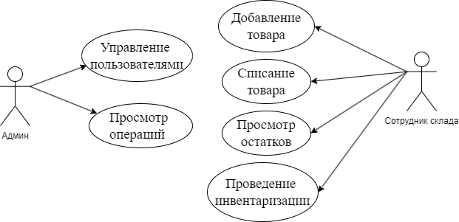
Акторы:

- Сотрудник склада
- Администратор

Сотрудник склада:

- Добавление товара
- Списание товара
- Просмотр остатков
- Проведение инвентаризации

Администратор:

- Управление пользователями
- Просмотр журнала операций

1.3.2. Описание функций

Добавление товара:

Внесение информации о поступлении товара: название, количество, дата поступления. После сохранения данные автоматически увеличивают остаток на складе.

Списание товара:

Уменьшение количества товара при отгрузке или использовании. Система проверяет наличие достаточного остатка перед подтверждением операции.

Просмотр остатков:

Отображение списка всех товаров с указанием текущего количества. Возможен поиск по названию.

Инвентаризация:

Сравнение фактического количества товара с данными в системе. При обнаружении расхождений пользователь может скорректировать остаток с фиксацией причины.

Журнал операций:

Автоматическое сохранение всех действий (приемка, списание, корректировка) с указанием даты и пользователя.

Управление пользователями:

Создание и удаление учетных записей сотрудников. Назначение роли доступа.

